

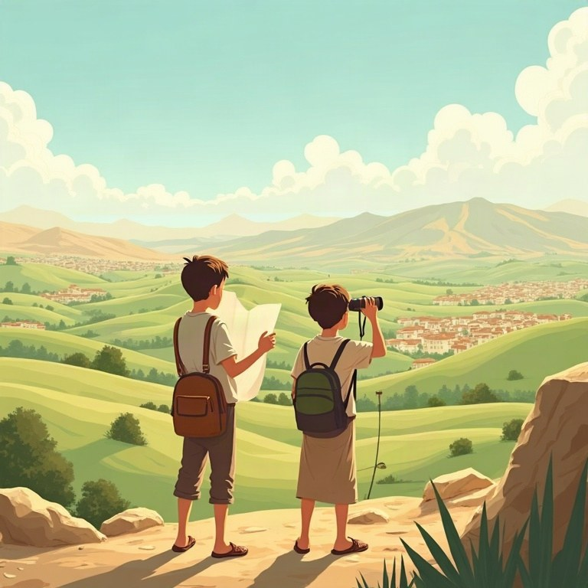
חוברת עבודה
גאוגרפיה
כיתה ו'

תוכן העניינים
נושא
מבוא
פרק 1: ישראל במפת העולם והמזרח התיכון: גבולות, אזור ו«תבחין»
פרק 2: אזורי הארץ הראשיים: הגליל, העמקים, מישור החוף, השפלה, הרי יהודה ושומרון, בקעת הירדן והנגב
פרק 3: האקלים באזורי הארץ: גשם, טמפרטורה וההבדל בין צפון לדרום
פרק 4: המים באזורי ישראל: מקורות, חלוקה ומשק המים
פרק 5: אוכלוסייה, יישובים וענפי כלכלה באזורי הארץ
פרק 6: האזור שלי: מאפיינים פיזיים, אנושיים, כלכליים וסביבתיים
פרק 7: ירושלים בירת ישראל: מיקום, נוף, אוכלוסייה ומרכז לאומי ורוחני
חזרה – מה למדנו?

מבוא
שלום לתלמידות ולתלמידי כיתה ו'!
השנה נצא למסע ברחבי הארץ: נכיר את מקומה של ישראל במפת העולם, נעבור בין אזוריה – מהגליל ועד הנגב – ונלמד על האקלים, על המים, על התושבים ועל הפרנסה בכל אזור. נחקור גם את האזור שבו אתם גרים, ונסיים בירושלים, בירת ישראל.
בכל פרק תמצאו הסבר קצר, דוגמאות, דף סיכום ותרגול רב. קראו, כתבו, שרטטו והשוו – ומפת הארץ תתחיל לדבר אליכם. בהצלחה!

גאוגרפיה · כיתה ו' | פרק 1
פרק 1: ישראל במפת העולם והמזרח התיכון: גבולות, אזור ו«תבחין»
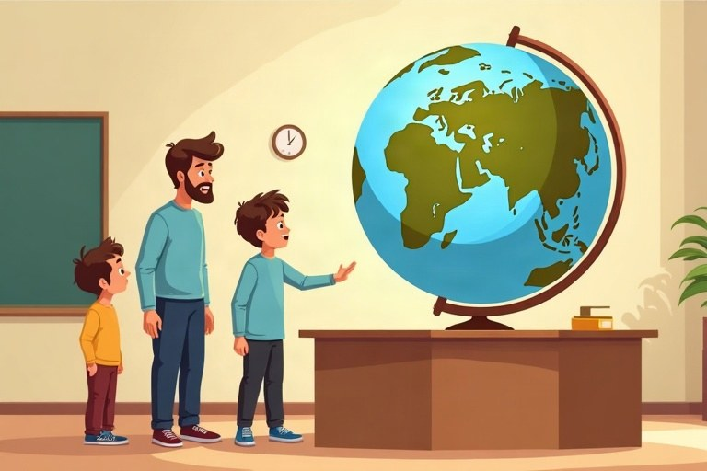
◆ איפה נמצאת ישראל?
1. ביבשת אסיה, באזור המזרח התיכון.
2. על החוף המזרחי של הים התיכון; בדרום – מפרץ אילת (ים סוף).
3. קרוב למפגש של אסיה, אפריקה ואירופה.
◆ השכנות
כיוון | מדינה או ים
צפון | לבנון
צפון־מזרח | סוריה
מזרח | ירדן
דרום־מערב | מצרים
מערב | הים התיכון

◆ סוגי גבולות
סוג | מה זה? | דוגמה
גבול טבעי | עובר לאורך תופעה בנוף | קו החוף, נהר
גבול פוליטי | קו שמדינות קבעו בהסכם | קו ישר במדבר
גבול בין אזורים | מפריד בין שני אזורים בתוך המדינה | בין השפלה להר

◆ אזור, תבחין וקנה מידה
אזור הוא שטח עם מאפיין משותף, ותבחין הוא המאפיין שלפיו מחלקים לאזורים. קנה מידה ‪1:100,000‬ פירושו: 1 ס"מ במפה = 100,000 ס"מ = 1 ק"מ במציאות.
1. השלימו את כיווני הרוח.
מחסן מילים: מערב | ראש | צפון־מזרח | דרום־מערב
א. השמש זורחת במזרח ושוקעת ב__________.
ב. במפה, הצפון נמצא בדרך כלל ב__________ הדף.
ג. הכיוון שבין צפון למזרח נקרא __________.
ד. הכיוון שבין דרום למערב נקרא __________.
2. התאימו בין המושג להסבר.
טור א | טור ב
1. גבול טבעי | [ ] המאפיין שלפיו מחלקים לאזורים
2. גבול פוליטי | [ ] שטח עם מאפיין משותף
3. אזור | [ ] היחס בין המרחק במפה למרחק במציאות
4. תבחין | [ ] קו שנקבע בין מדינות
5. קנה מידה | [ ] גבול לאורך נהר, ים או הרים

3. נכון או לא נכון? תקנו את הלא נכונים.
משפט | נכון | לא נכון | תיקון
א. ירדן גובלת בישראל במזרח. | ☐ | ☐
ב. הים התיכון נמצא ממזרח לישראל. | ☐ | ☐
ג. גבול פוליטי תמיד עובר לאורך נהר. | ☐ | ☐
ד. את אותו שטח אפשר לחלק לאזורים בכמה דרכים שונות. | ☐ | ☐

4. מיינו את המקומות: יבשת, מדינה או ים.
המילים: אסיה | אירופה | הים התיכון | לבנון | ירדן | ים סוף | מצרים | אפריקה
יבשת | מדינה | ים

5. בחרו.
א. איזו מדינה גובלת בישראל בצפון־מזרח?
○ ירדן ○ סוריה ○ מצרים
ב. ישראל שוכנת על החוף ה___ של הים התיכון.
○ המערבי ○ הצפוני ○ המזרחי
ג. בקנה מידה ‪1:100,000‬, ס"מ אחד במפה הוא:
○ 100 מטר ○ 1 קילומטר ○ 10 קילומטרים
6. בעיר דמיונית שרטטו מפה בקנה מידה ‪1:20,000‬ (1 ס"מ = 200 מטר). השלימו.
מסלול | מרחק במפה | מרחק במציאות
מהבית לגן | 1 ס"מ
מהבית לבית הספר | 3 ס"מ
מבית הספר לספרייה |  | 1,000 מטר
מהבית לבריכה |  | 2 ק"מ

7. תארו את המיקום בעזרת כיווני הרוח.
א. לבנון נמצאת __________ לישראל.
ב. מצרים נמצאת __________ לישראל.
ג. הים התיכון נמצא __________ לישראל.
ד. ירדן נמצאת __________ לישראל.
שלוש מפות לאותה ארץ
בכיתה של נועם קיבלו שלוש קבוצות את אותה מפה ריקה של הארץ. כל קבוצה התבקשה לחלק אותה לאזורים.
הקבוצה הראשונה צבעה בירוק את האזורים שיורד בהם הרבה גשם ובצהוב את האזורים היבשים. הקבוצה השנייה סימנה אזורי הר, אזורי מישור ואזור של בקע. הקבוצה השלישית סימנה אזורים שיש בהם הרבה ערים ואזורים שיש בהם מעט יישובים.
כשתלו את המפות זו ליד זו, התלמידים הופתעו: הקווים בכל מפה עברו במקומות אחרים. המורה הסבירה: «כל קבוצה בחרה תבחין אחר, ולכן קיבלה חלוקה אחרת».
8. השלימו לפי הקטע «שלוש מפות לאותה ארץ»: מה היה התבחין של כל קבוצה?
קבוצה | התבחין | האזורים שסימנה
ראשונה |  | גשומים ויבשים
שנייה | צורת הנוף
שלישית

9. לפי הקטע, מדוע הקווים בשלוש המפות עברו במקומות שונים?
________________________________________________________________________
________________________________________________________________________
10. הציעו תבחין רביעי לחלוקת הארץ לאזורים, והסבירו אילו אזורים יתקבלו.
________________________________________________________________________
________________________________________________________________________
________________________________________________________________________
11. שרטטו מפה של שכונה דמיונית בקנה מידה 1 ס"מ = 100 מטר: בית הספר נמצא 3 ס"מ מצפון לבית, והגן נמצא 2 ס"מ ממזרח לבית. הוסיפו חץ צפון ומקרא.
________________________________________________________________________
________________________________________________________________________
________________________________________________________________________
12. הסבירו מדוע לאורך ההיסטוריה עברו בארץ דרכי מסחר רבות.
________________________________________________________________________
________________________________________________________________________
________________________________________________________________________
13. אתגר: עומר מדד במפה 7 ס"מ בין שתי ערים, ואמר: «זה 7 ק"מ». מה עוד צריך לדעת כדי לבדוק אם צדק? הסבירו.
________________________________________________________________________
________________________________________________________________________
________________________________________________________________________

גאוגרפיה · כיתה ו' | פרק 2
פרק 2: אזורי הארץ הראשיים: הגליל, העמקים, מישור החוף, השפלה, הרי יהודה ושומרון, בקעת הירדן והנגב
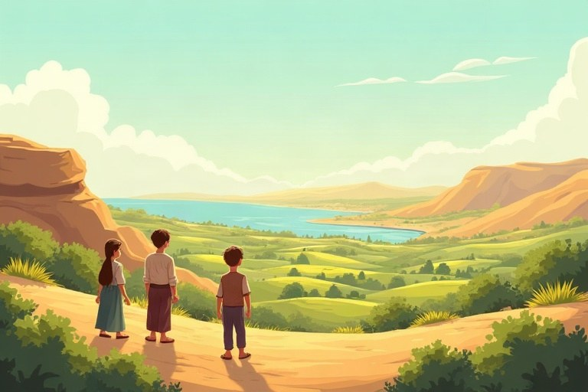
◆ שלוש רצועות הנוף
ממערב למזרח: מישור החוף ← (השפלה) ← ההר ← הבקע. התבחין כאן הוא צורת הנוף.
◆ האזורים ומאפייניהם
אזור | צורת הנוף | דוגמה למקום
הגליל | הרים ועמקים קטנים | הר מירון
העמקים | שטח שטוח ונמוך, אדמה פורייה | עמק יזרעאל
מישור החוף | מישור לאורך הים | תל אביב
השפלה | גבעות נמוכות | בית שמש
הרי יהודה ושומרון | רכס הרים במרכז | ירושלים
בקעת הירדן | בקע נמוך וחם | יריחו
הנגב | מדבר: רמות, מכתשים וערבות | מכתש רמון

◆ שיאים שכדאי לזכור
1. ים המלח – המקום הנמוך ביותר על פני היבשה (כ-430 מ' מתחת לפני הים).
2. הנגב – יותר ממחצית שטח המדינה.
3. רמת הגולן – רמה של סלעי בזלת געשיים.
1. השלימו.
מחסן מילים: גליל | בקעת הירדן | נגב | כנרת
א. הר מירון הוא ההר הגבוה ב__________.
ב. העיר העתיקה יריחו שוכנת באזור __________.
ג. מכתש רמון נמצא ב__________.
ד. רמת הגולן נמצאת ממזרח ל__________.
2. התאימו בין המקום לאזור שבו הוא נמצא.
טור א | טור ב
1. עמק החולה | [ ] הבקע
2. בית שמש | [ ] הרי יהודה
3. חברון | [ ] הנגב
4. נתניה | [ ] השפלה
5. הערבה | [ ] מישור החוף
6. באר שבע | [ ] העמקים

3. נכון או לא נכון? תקנו את הלא נכונים.
משפט | נכון | לא נכון | תיקון
א. כשנוסעים ממערב למזרח, הבקע הוא הרצועה האחרונה. | ☐ | ☐
ב. ים המלח נמצא כ-430 מטר מעל פני הים. | ☐ | ☐
ג. במישור החוף יש גבעות כורכר וחולות. | ☐ | ☐
ד. הגליל הוא האזור המדברי של הארץ. | ☐ | ☐

4. מיינו את המאפיינים לפי האזור.
המילים: יישובים מעטים | מעיינות ונחלים | מעט גשם | הר מירון | הרים ירוקים | מכתשים
הנגב | הגליל

5. בחרו.
א. איזה מהאזורים הבאים הוא חלק מהשבר הסורי־אפריקני?
○ השפלה ○ הערבה ○ הכרמל
ב. לפי איזה תבחין חולקה הארץ לרצועות מישור, הר ובקע?
○ כמות הגשם ○ צורת הנוף ○ מספר התושבים
ג. איזה אזור תופס יותר ממחצית שטח המדינה?
○ הנגב ○ הגליל ○ מישור החוף
6. קראו כל תיאור, וכתבו לידו את שם האזור.
א. אזור שטוח ונמוך בין הרי הגליל להרי שומרון, ובו שדות רבים.
ב. רמה גבוהה ממזרח לכנרת, בנויה מסלעים געשיים.
ג. רצועה חמה ונמוכה מדרום לים המלח ועד אילת.
ד. גבעות נמוכות בין מישור החוף להרים.
ארבעה בני דודים, ארבעה אזורים
בחג נפגשו ארבעה בני דודים, וכל אחד סיפר על המקום שבו הוא גר. אורי גר במושב בעמק: «מהחלון רואים שדות עד ההרים, והכול שטוח וירוק בחורף». סאמר גר בכפר בגליל: «הבית שלנו על מדרון, ובכל יום אני עולה ויורד בעלייה תלולה לבית הספר».
מיכל גרה בעיר במישור החוף: «הים קרוב, והאוויר לח. יש סביבנו הרבה בניינים וכבישים». דניאל גר בעיירה בנגב: «אצלנו כמעט לא יורד גשם, והשמיים כמעט תמיד בהירים. בלילה רואים הרבה כוכבים».
הסבתא הקשיבה וחייכה: «בלי לצאת מהבית שמעתי על ארבעה אזורים שונים של הארץ».
7. לפי הקטע: היכן גר כל אחד, ומה רמז לכך?
שם | האזור | רמז מהקטע
אורי | העמקים
סאמר
מיכל
דניאל

8. לפי הקטע, מדוע לדעתכם רואים בנגב הרבה כוכבים בלילה? כתבו סיבה אחת לפחות.
________________________________________________________________________
________________________________________________________________________
9. שרטטו מפה פשוטה של הארץ (צורה מוארכת). סמנו בה את הגליל, מישור החוף, ההר במרכז, בקעת הירדן והנגב, והוסיפו חץ צפון.
________________________________________________________________________
________________________________________________________________________
________________________________________________________________________
10. הסבירו מדוע כביש מירושלים לים המלח יורד בתלילות.
________________________________________________________________________
________________________________________________________________________
________________________________________________________________________
11. אתגר: מה יכולים להיות היתרונות והחסרונות של מגורים באזור הררי כמו הגליל? כתבו יתרון אחד וחיסרון אחד, והסבירו.
________________________________________________________________________
________________________________________________________________________
________________________________________________________________________
12. כתבו שלושה משפטים שמתארים את הנוף בדרך שאתם מכירים (מהבית לבית הספר או בטיול). ציינו לאיזה אזור הוא שייך.
________________________________________________________________________
________________________________________________________________________
________________________________________________________________________

גאוגרפיה · כיתה ו' | פרק 3
פרק 3: האקלים באזורי הארץ: גשם, טמפרטורה וההבדל בין צפון לדרום
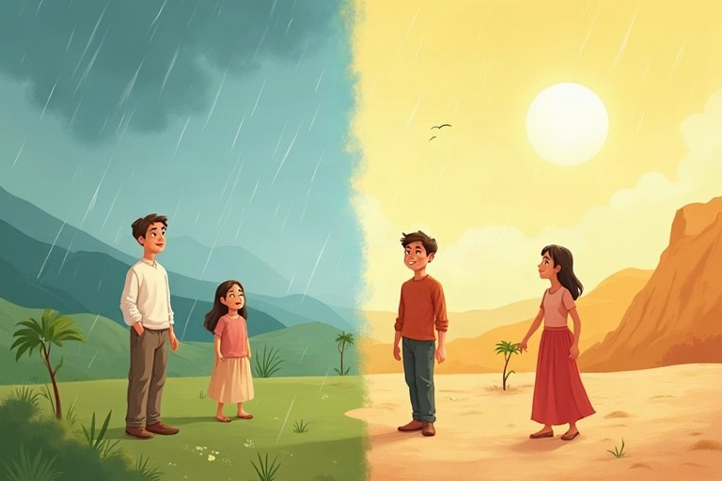
◆ שני סוגי אקלים
אקלים | קיץ | חורף | היכן?
ים־תיכוני | חם ויבש | נעים וגשום | צפון ומרכז
מדברי | חם מאוד | מעט מאוד גשם | הנגב, הערבה, מדבר יהודה

◆ מה משפיע על האקלים?
1. מיקום צפון–דרום: בצפון יותר גשם.
2. מרחק מהים: העננים באים ממערב; ליד הים לח ומתון.
3. גובה: למעלה קריר וגשום יותר; בבקע חם מאוד.
4. צל גשם: ממזרח להרים כמעט אין גשם.
◆ גשם בשנה (מעוגל, בקירוב)
מקום | גשם בשנה
צפת (גליל) | כ-700 מ"מ
ירושלים (הר) | כ-550 מ"מ
באר שבע (צפון הנגב) | כ-200 מ"מ
אילת (דרום) | פחות מ-50 מ"מ

1. השלימו.
מחסן מילים: גשמים | מעט | גובה | שרב
א. החורף בארץ הוא עונת ה__________.
ב. באקלים מדברי יורד __________ מאוד גשם.
ג. בצפת ובירושלים קריר יותר כי הן נמצאות ב__________ רב.
ד. ימים חמים ויבשים עם רוח מהמדבר נקראים __________.
2. נכון או לא נכון? תקנו את הלא נכונים.
משפט | נכון | לא נכון | תיקון
א. אקלים הוא מה שקורה במזג האוויר ביום אחד. | ☐ | ☐
ב. בנגב יורד פחות גשם מאשר בגליל. | ☐ | ☐
ג. העננים מגיעים לארץ בחורף בעיקר מהמזרח. | ☐ | ☐
ד. באזורים נמוכים כמו בקעת הירדן חם מאוד. | ☐ | ☐

3. מיינו את המקומות לפי סוג האקלים.
המילים: הגליל העליון | השפלה | מכתש רמון | אילת | הכרמל | הערבה
אקלים ים־תיכוני | אקלים מדברי

4. בחרו.
א. מה קורה לעננים כשהם עולים על ההרים?
○ הם מתחממים ונעלמים ○ הם מתקררים ומורידים גשם ○ הם יורדים לים
ב. באיזה מקום יש סיכוי גדול יותר לשלג?
○ תל אביב ○ הרי הגליל ○ אילת
ג. מדבר יהודה יבש כי:
○ הוא נמצא בצל הגשם, ממזרח להרים ○ הוא קרוב לים התיכון ○ הוא נמצא בצפון
5. בעיר דמיונית בשם «גבעון־חדשה» מדדו את הגשם בכל חודש בחורף אחד. השלימו את העמודה האחרונה (גשום / מעט גשם / יבש).
חודש | גשם (מ"מ) | תיאור
אוקטובר | 10
דצמבר | 130
ינואר | 150
מרץ | 40
יוני | 0

6. ענו לפי הטבלה של «גבעון־חדשה».
א. החודש הגשום ביותר: __________.
ב. בחודש __________ לא ירד גשם בכלל.
ג. בדצמבר ירדו __________ מ"מ יותר מאשר במרץ.
למה הכרם עבר להר?
סבא של אריאל מגדל ענבים כבר שנים רבות בכרם קטן ליד הים. בשנים האחרונות הוא שם לב שהענבים מבשילים מוקדם מדי ונעשים מתוקים מאוד, כי הקיץ ליד החוף חם ולח.
השנה החליט סבא לשתול כרם חדש על גבעה גבוהה בגליל. «שם הלילות קרירים יותר, והענבים מבשילים לאט», הסביר לאריאל. «גם יורד שם יותר גשם בחורף, והאדמה שומרת מים».
אריאל שאל: «אז למה לא שתלת בנגב? יש שם הרבה מקום». סבא חייך: «בנגב יש שמש, אבל בלי השקיה רבה הגפנים לא יחזיקו מעמד».
7. לפי הקטע, מדוע העביר סבא את הכרם לגבעה בגליל? כתבו שתי סיבות מהקטע.
________________________________________________________________________
________________________________________________________________________
________________________________________________________________________
8. הסבירו בעזרת מה שלמדתם על אקלים את התשובה של סבא על הנגב.
________________________________________________________________________
________________________________________________________________________
________________________________________________________________________
9. שרטטו מפה פשוטה של הארץ וסמנו בה בחצים את שני הכיוונים שבהם כמות הגשם פוחתת. הוסיפו מקרא.
________________________________________________________________________
________________________________________________________________________
________________________________________________________________________
10. השוו בין האקלים בתל אביב לאקלים בירושלים: דבר אחד דומה ודבר אחד שונה, עם הסבר.
________________________________________________________________________
________________________________________________________________________
________________________________________________________________________
11. אתגר: הסבירו מדוע ביריחו, הקרובה לירושלים, יורד הרבה פחות גשם מאשר בירושלים. השתמשו במושג «צל גשם».
________________________________________________________________________
________________________________________________________________________
________________________________________________________________________
12. כתבו תחזית מזג אוויר קצרה (3 משפטים) ליום חורף בארץ: בצפון, בירושלים ובאילת.
________________________________________________________________________
________________________________________________________________________
________________________________________________________________________

גאוגרפיה · כיתה ו' | פרק 4
פרק 4: המים באזורי ישראל: מקורות, חלוקה ומשק המים
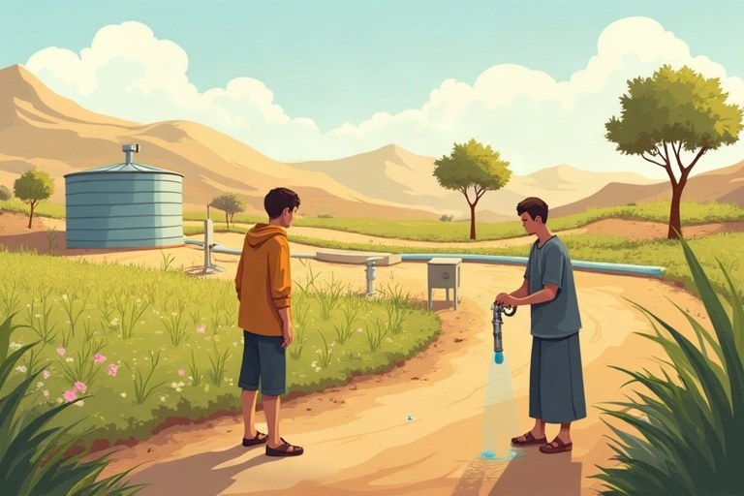
◆ מקורות המים
מקור | מה זה? | היכן?
הכנרת | אגם מים מתוקים | צפון הבקע
מי תהום | מים שנאגרו בין שכבות סלע מתחת לקרקע | מישור החוף ואזור ההר
התפלה | מי ים שהוצא מהם המלח | מתקנים לאורך החוף
מים מטוהרים | מי ביוב אחרי טיהור, להשקיה | בכל הארץ

◆ הבעיה והפתרון
1. המים בצפון, הצרכנים במרכז ובדרום ← המוביל הארצי (1964).
2. גשם מעט ושנים שחונות ← התפלה וחיסכון.
3. מי ביוב ← טיהור והשקיה.
◆ איך חוסכים?
1. חקלאות: השקיה בטפטוף ומים מטוהרים.
2. בבית: מקלחת קצרה, ברז סגור בצחצוח שיניים, תיקון נזילות.
1. השלימו.
מחסן מילים: 1964 | קולחין | שחונה | המלח
א. המוביל הארצי נחנך בשנת __________.
ב. מי ביוב שעברו טיהור נקראים __________.
ג. שנה שבה יורד מעט גשם נקראת שנה __________.
ד. נהר הירדן זורם מהכנרת דרומה אל ים __________.
2. נכון או לא נכון? תקנו את הלא נכונים.
משפט | נכון | לא נכון | תיקון
א. מי התהום נמצאים מתחת לפני הקרקע. | ☐ | ☐
ב. הכנרת היא אגם של מים מלוחים. | ☐ | ☐
ג. מתקני התפלה נבנים ליד הים. | ☐ | ☐
ד. בהשקיה בטפטוף משתמשים ביותר מים מאשר בהשקיה רגילה. | ☐ | ☐

3. התאימו בין הפעולה לסיבה.
טור א | טור ב
1. משקים בטפטוף | [ ] כדי להעביר מים מהצפון לדרום
2. מטהרים מי ביוב | [ ] כדי להשתמש בהם שוב להשקיה
3. מתפילים מי ים | [ ] כדי שהמים לא ימליחו
4. לא שואבים יותר מדי מי תהום | [ ] כי אין מספיק מי גשמים
5. בנו את המוביל הארצי | [ ] כדי שפחות מים יתאדו

4. מיינו את הפעולות: חיסכון במים בבית או בחקלאות.
המילים: מדיח כלים מלא | השקיה במים מטוהרים | השקיה בשעות הלילה | מקלחת קצרה | השקיה בטפטוף | סגירת ברז בזמן צחצוח
בבית | בחקלאות

5. בחרו.
א. מאיפה מגיעים העננים שמביאים את הגשם הממלא את הכנרת?
○ מהים התיכון ○ מהמדבר ○ מים סוף
ב. מה עלול לקרות למי התהום ליד החוף אם שואבים מהם יותר מדי?
○ הם יתחממו ○ מי ים יחדרו אליהם והם ימליחו ○ הם יהפכו לקרח
6. בעיר דמיונית בשם «נחלים» בדקו כמה מים כל משפחה חסכה בחודש אחרי מבצע חיסכון. השלימו.
משפחה | לפני המבצע (קוב) | אחרי המבצע (קוב) | כמה חסכה?
כהן | 20 | 15
חוסיין | 18 | 12
לוי | 25 |  | 5
אבו־ריא |  | 16 | 6

הכנרת – הבריכה הגדולה של המדינה
במשך שנים רבות הייתה הכנרת מאגר המים החשוב בישראל. בכל חורף זרמו אליה מי הירדן והנחלים, ובקיץ שאבו ממנה מים לבתים ולשדות. אנשים רבים בדקו בחדשות כל יום מה המפלס שלה, כלומר מה גובה המים בה.
בשנים שחונות, כשירד מעט גשם, המפלס ירד מאוד. כשהמפלס נמוך מדי, המים עלולים להיות מלוחים יותר ואיכותם נפגעת, ולכן קבעו גבול – «הקו האדום» – שמתחתיו מגבילים את השאיבה.
היום, כשחלק גדול ממי השתייה מגיע ממתקני ההתפלה, שואבים מהכנרת פחות מבעבר, והיא שומרת טוב יותר על מימיה.
7. השלימו לפי הקטע «הכנרת – הבריכה הגדולה של המדינה».
א. גובה המים בכנרת נקרא __________.
ב. בשנים __________ המפלס ירד מאוד.
ג. הגבול שמתחתיו מגבילים את השאיבה נקרא «הקו __________».
8. לפי הקטע, מדוע היום שואבים מהכנרת פחות מבעבר? מה היתרון לכנרת?
________________________________________________________________________
________________________________________________________________________
________________________________________________________________________
9. ציירו טבלה או תרשים זרימה: ממקור המים ועד הברז בבית שלכם (לפחות ארבעה שלבים בחצים).
________________________________________________________________________
________________________________________________________________________
________________________________________________________________________
10. הסבירו מדוע ירידת מפלס ים המלח קשורה לשימוש במי הירדן.
________________________________________________________________________
________________________________________________________________________
________________________________________________________________________
11. השוו בין שני מקורות מים: הכנרת ומתקן התפלה. כתבו יתרון אחד וחיסרון אחד לכל אחד.
________________________________________________________________________
________________________________________________________________________
________________________________________________________________________
12. אתגר: אתם חברי מועצת התלמידים. כתבו הודעה קצרה (3–4 משפטים) לתלמידי בית הספר שמשכנעת אותם לחסוך במים, עם נימוק אחד מהפרק.
________________________________________________________________________
________________________________________________________________________
________________________________________________________________________

גאוגרפיה · כיתה ו' | פרק 5
פרק 5: אוכלוסייה, יישובים וענפי כלכלה באזורי הארץ

◆ צפוף ודליל
רוב התושבים גרים במישור החוף, בעיקר במרכז – האוכלוסייה שם צפופה. בנגב ובערבה האוכלוסייה דלילה. במקומות שיש בהם מים, עבודה ודרכים גרים יותר אנשים.
◆ סוגי יישובים
יישוב | מה מיוחד בו?
עיר | יישוב גדול, הרבה עבודה ושירותים
קיבוץ | יישוב שיתופי
מושב | לכל משפחה משק משלה
יישוב קהילתי | יישוב קטן שתושביו עובדים בעיקר מחוצה לו

◆ ענפי כלכלה לפי אזורים
ענף | דוגמה לאזור
חקלאות | עמק יזרעאל, הערבה
תעשייה | מפרץ חיפה, ים המלח (אשלג ומינרלים)
תיירות | אילת, ירושלים, הכנרת
הייטק | מרכז הארץ, חיפה, באר שבע

1. השלימו.
מחסן מילים: צפוף | צ'רקסיים | כלכלה | שירותים
א. אזור שגרים בו הרבה אנשים בשטח קטן הוא אזור __________.
ב. כפר כמא וריחאניה הם כפרים __________ בגליל.
ג. תחום עבודה נקרא ענף __________.
ד. ענף שבו עובדים במסחר, בחינוך ובבריאות: __________.
2. נכון או לא נכון? תקנו את הלא נכונים.
משפט | נכון | לא נכון | תיקון
א. במושב לכל משפחה יש משק משלה. | ☐ | ☐
ב. בנגב גרים יותר אנשים מאשר במישור החוף. | ☐ | ☐
ג. דלית אל־כרמל היא יישוב דרוזי. | ☐ | ☐
ד. תיירות היא חלק מענף החקלאות. | ☐ | ☐

3. התאימו בין היישוב לאזור שבו הוא נמצא.
טור א | טור ב
1. רהט | [ ] קצה הערבה, ליד מפרץ אילת
2. דלית אל־כרמל | [ ] השפלה
3. נצרת | [ ] הכרמל
4. אילת | [ ] הנגב
5. בית שמש | [ ] הגליל

4. מיינו את היישובים: עירוני או כפרי?
המילים: באר שבע | קיבוץ בעמק | מושב בשפלה | חיפה | כפר בגליל | נצרת
יישוב עירוני | יישוב כפרי

5. בחרו.
א. מה הופך אזור לצפוף?
○ שגרים בו הרבה אנשים בשטח קטן ○ שיש בו הרבה הרים ○ שיורד בו הרבה גשם
ב. איזה ענף חשוב במיוחד באילת?
○ תיירות ○ גידול כותנה ○ כרייה
ג. איפה מרוכזים רוב מפעלי ההייטק?
○ בערבה ○ במרכז הארץ ○ ברמת הגולן
6. ביישוב דמיוני בשם «עין טל» חילקו את העובדים לפי ענפים. השלימו (סך הכול 100 עובדים).
ענף | מספר עובדים
חקלאות | 30
תעשייה | 25
שירותים
סך הכול | 100

7. ענו לפי הטבלה של «עין טל».
א. הענף שבו עובדים הכי הרבה אנשים: __________.
ב. בחקלאות עובדים __________ אנשים יותר מאשר בתעשייה.
ג. מתוך 100 העובדים, __________ אינם עובדים בחקלאות.
שתי ערים, שני סיפורים
תמר גרה בעיר גדולה במישור החוף. בשכונה שלה הבניינים גבוהים וצמודים זה לזה, ויש בה גנים קטנים, חנויות רבות ותחנת רכבת. «הכול קרוב», היא אומרת, «אבל קשה למצוא חניה, ותמיד יש רעש».
עומר גר בעיר קטנה בנגב. הבתים נמוכים, והרחובות רחבים ושקטים. סביב העיר יש מרחבים פתוחים של מדבר. «יש לנו הרבה מקום», הוא מספר, «אבל כדי להגיע לבית חולים גדול או לאוניברסיטה צריך לנסוע לבאר שבע».
בשנים האחרונות נפתח ליד העיר של עומר אזור תעשייה חדש, ומשפחות צעירות התחילו להגיע אליה.
8. לפי הקטע: השוו בין שתי הערים.
נושא | העיר של תמר | העיר של עומר
סוג הבנייה | בניינים גבוהים וצמודים
יתרון
חיסרון

9. לפי הקטע, מדוע התחילו משפחות צעירות להגיע לעיר של עומר? הסבירו.
________________________________________________________________________
________________________________________________________________________
10. ציירו סמלים למקרא של מפת יישובים: עיר, קיבוץ או מושב, אזור תעשייה, אתר תיירות. ליד כל סמל כתבו את משמעותו.
________________________________________________________________________
________________________________________________________________________
________________________________________________________________________
11. הסבירו מדוע מפעלים רבים נבנו ליד נמלים, כמו במפרץ חיפה.
________________________________________________________________________
________________________________________________________________________
________________________________________________________________________
12. אתגר: מה היתרונות של יישוב שבו גרים יחד בני קבוצות שונות (למשל יהודים וערבים)? כתבו שני יתרונות.
________________________________________________________________________
________________________________________________________________________
________________________________________________________________________
13. השוו בין עיר לקיבוץ: דבר אחד דומה ושני דברים שונים.
________________________________________________________________________
________________________________________________________________________
________________________________________________________________________

גאוגרפיה · כיתה ו' | פרק 6
פרק 6: האזור שלי: מאפיינים פיזיים, אנושיים, כלכליים וסביבתיים

◆ שבעה שלבים בחקר אזור
1. מיקום וגבולות.
2. מאפיינים פיזיים ואקלים: נוף, סלע, מים, גשם.
3. היסטוריה ומורשת.
4. אוכלוסייה, יישובים ותרבות.
5. כלכלה: במה עובדים.
6. סביבה: בעיות ופתרונות.
7. מיזוג: איך המאפיינים קשורים זה לזה.
◆ דוגמה: השפלה
מאפיין | בשפלה
מיקום | בין מישור החוף להרי יהודה
פיזי | גבעות נמוכות מסלע רך, עמקים רחבים, אקלים ים־תיכוני
היסטורי | תל לכיש, מערות בית גוברין, עמק האלה
אנושי | בית שמש, קריית גת, מושבים וקיבוצים
כלכלה | חיטה, כרמים, תעשייה, תיירות
סביבה | בנייה על שטחים פתוחים

◆ מיזוג
סלע רך ← חצבו בו מערות. גשם ואדמה טובה ← חקלאות ← יישובים כבר אלפי שנים.
1. השלימו את שלבי חקר האזור.
מחסן מילים: מיקום | פיזיים | אנושיים | מיזוג
א. בשלב הראשון קובעים את ה__________ ואת הגבולות של האזור.
ב. נוף, סלע, מים ואקלים הם מאפיינים __________.
ג. מי גר באזור ובאילו יישובים – אלה מאפיינים __________.
ד. בשלב האחרון מחברים את כל המאפיינים – __________.
2. נכון או לא נכון? תקנו את הלא נכונים.
משפט | נכון | לא נכון | תיקון
א. מאפיין כלכלי עוסק בעבודה ובפרנסה של התושבים. | ☐ | ☐
ב. תל עתיק הוא מאפיין פיזי של אזור. | ☐ | ☐
ג. זיהום נחל הוא היבט סביבתי. | ☐ | ☐
ד. כמות הגשם היא מאפיין אנושי. | ☐ | ☐

3. מיינו את המאפיינים של אזור דמיוני בשם «עמק הנחלים».
המילים: אדמה כהה ופורייה | שלושה מושבים וכפר | פסולת על גדות הנחל | נחל זורם כל השנה | מחצבה שפוגעת בנוף | פסטיבל קציר שנתי
פיזי | אנושי ותרבותי | סביבתי

4. התאימו בין המאפיין בשפלה להסבר שלו (מיזוג).
טור א | טור ב
1. הסלע רך | [ ] מגדלים חיטה בחורף
2. יורד מספיק גשם | [ ] היה קל לחצוב מערות
3. השפלה קרובה למרכז הארץ | [ ] השטחים הפתוחים מצטמצמים
4. בונים שכונות חדשות | [ ] אנשים רבים עוברים לגור בה

5. בחרו.
א. איזו מילה מתאימה למשפט מיזוג?
○ ולכן ○ אבל לא ○ פעם
ב. איזה מאפיין הוא היסטורי?
○ מערה שנחצבה לפני מאות שנים ○ כמות הגשם השנה ○ מספר התושבים היום
6. השלימו את הטבלה על האזור שבו אתם גרים (תשובה אישית בעמודה השלישית).
מאפיין | שאלה | האזור שלי
מיקום | איפה האזור ומה גבולותיו?
פיזי | איך הנוף והאקלים?
אנושי | אילו יישובים וקהילות יש בו?
כלכלה | במה עובדים בו?
סביבה | איזו בעיה סביבתית יש בו?

עמק הנחלים – אזור דמיוני
«עמק הנחלים» הוא אזור דמיוני בצפון הארץ. במרכזו עמק שטוח, ומשני צדדיו גבעות מכוסות חורש. נחל קטן זורם בעמק כל השנה, ובחורף יורד בו הרבה גשם.
לפני כמאה שנה הגיעו לעמק המתיישבים הראשונים. הם ייבשו ביצות ושתלו מטעים. היום יש בעמק שלושה מושבים וכפר אחד, ותושביהם עובדים בחקלאות, במפעל לשימורי פירות ובצימרים לתיירים.
בשנים האחרונות התחילו להשליך פסולת לגדות הנחל, והדגים בו מתמעטים. תלמידי בית הספר האזורי יזמו יום ניקיון והציבו שלטים שמבקשים לשמור על הנחל.
7. לפי הקטע: מיינו את המידע לפי סוגי המאפיינים.
סוג המאפיין | המידע מהקטע
פיזי
היסטורי
כלכלי
סביבתי

8. כתבו משפט מיזוג על «עמק הנחלים» שמחבר בין מאפיין פיזי למאפיין כלכלי.
________________________________________________________________________
________________________________________________________________________
9. לפי הקטע, מה עשו התלמידים כדי לשמור על הנחל? הציעו עוד פעולה אחת.
________________________________________________________________________
________________________________________________________________________
________________________________________________________________________
10. ציירו את «עמק הנחלים» לפי התיאור: עמק, גבעות משני הצדדים, הנחל, שלושה מושבים וכפר. הוסיפו מקרא.
________________________________________________________________________
________________________________________________________________________
________________________________________________________________________
11. ראיינו בבית בן משפחה: מה השתנה באזור שלכם מאז שהיה ילד? כתבו שני שינויים.
________________________________________________________________________
________________________________________________________________________
________________________________________________________________________
12. אתגר: בחרו בעיה סביבתית אחת באזור שלכם. כתבו מה הבעיה, מה גורם לה, ומה אפשר לעשות.
________________________________________________________________________
________________________________________________________________________
________________________________________________________________________

גאוגרפיה · כיתה ו' | פרק 7
פרק 7: ירושלים בירת ישראל: מיקום, נוף, אוכלוסייה ומרכז לאומי ורוחני
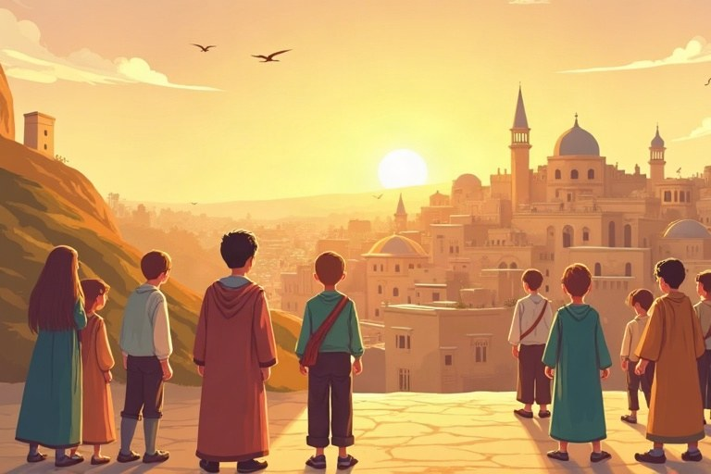
◆ עיר בהרים
1. בהרי יהודה, גבוה מעל פני הים, על קו פרשת המים.
2. ממערב: מדרונות ירוקים ויערות; ממזרח: מדבר יהודה (צל גשם).
3. אקלים ים־תיכוני הררי: חורף קר וגשום, ולעיתים שלג.
◆ עיר קדושה
דת | מקום קדוש
יהדות | הכותל המערבי והר הבית
נצרות | כנסיית הקבר
אסלאם | מסגד אל־אקצא

◆ עיר בירה ועיר חיה
בירושלים: הכנסת, הממשלה, בית המשפט העליון ובית הנשיא. זו העיר הגדולה בישראל במספר התושבים, וגרות בה קהילות רבות. העיר העתיקה – ארבעה רבעים: יהודי, מוסלמי, נוצרי וארמני.
1. השלימו.
מחסן מילים: ירושלים | עות'מאנית | אל־אקצא | קלה
א. העיר הגדולה בישראל במספר התושבים היא __________.
ב. החומה סביב העיר העתיקה נבנתה בתקופה ה__________.
ג. המקום הקדוש לאסלאם בירושלים: מסגד __________.
ד. הרכבת ה__________ מחברת בין שכונות רבות בעיר.
2. נכון או לא נכון? תקנו את הלא נכונים.
משפט | נכון | לא נכון | תיקון
א. הכנסת נמצאת בירושלים. | ☐ | ☐
ב. ממערב לירושלים נמצא מדבר יהודה. | ☐ | ☐
ג. בירושלים יורד לעיתים שלג בחורף. | ☐ | ☐
ד. בירושלים גרה קהילה אחת בלבד. | ☐ | ☐

3. התאימו בין ה«כובע» של ירושלים לדוגמה.
טור א | טור ב
1. עיר בהרים | [ ] מוזיאון ישראל והאוניברסיטה העברית
2. עיר קדושה | [ ] הכנסת ומשרדי הממשלה
3. עיר בירה | [ ] שוכנת בהרי יהודה, על קו פרשת המים
4. עיר של תרבות ומדע | [ ] הכותל, כנסיית הקבר ומסגד אל־אקצא

4. מיינו את המשפטים: מאפיין פיזי או מאפיין אנושי של ירושלים?
המילים: חורף קר וגשום | רכבת קלה | בתים מאבן בהירה | גרות בה קהילות רבות | ממזרח לה מדבר | שוכנת בהרים
פיזי | אנושי

5. בחרו.
א. מדוע בירושלים קר יותר מאשר בתל אביב?
○ כי היא גבוהה בהרים ○ כי היא ליד הים ○ כי היא בנגב
ב. לפי התנ"ך, מי עשה את ירושלים לבירתו?
○ דוד המלך ○ יהושע ○ אברהם
ג. כמה רבעים יש בעיר העתיקה?
○ שלושה ○ ארבעה ○ חמישה
6. כיתה ו' מתכננת יום סיור בירושלים. השלימו את המטרה של כל תחנה.
תחנה | מה נלמד שם?
הכנסת
יד ושם
מצפה מעל מדבר יהודה
העיר העתיקה

עיר של אבן
מי שמגיע לירושלים שם לב מיד שכמעט כל הבתים בה דומים בצבעם. הסיבה היא חוק עירוני ישן, שלפיו בונים את חזיתות הבתים באבן בהירה, שנקראת «אבן ירושלמית». כך נשמר המראה המיוחד של העיר, והשכונות החדשות מתאימות לעיר העתיקה.
בשעות אחר הצהריים, כשהשמש נמוכה, האבן מקבלת גוון זהוב. משום כך יש מי שקוראים לעיר «ירושלים של זהב».
אבל לאבן יש גם מחיר: בנייה באבן יקרה יותר מבנייה רגילה. יש מי שחושבים שכדאי לוותר על החוק כדי להוזיל דירות, ויש מי שאומרים שהמראה של העיר חשוב יותר.
7. השלימו לפי הקטע «עיר של אבן».
א. את חזיתות הבתים בונים באבן __________.
ב. כשהשמש נמוכה, האבן מקבלת גוון __________.
ג. בנייה באבן __________ יותר מבנייה רגילה.
8. לפי הקטע, מה היתרון ומה החיסרון של החוק לבנות באבן?
________________________________________________________________________
________________________________________________________________________
________________________________________________________________________
9. ציירו את קו הרקיע של ירושלים כפי שאתם מדמיינים אותו: חומה, מגדל, כיפה ובניינים מאבן. הוסיפו כותרת.
________________________________________________________________________
________________________________________________________________________
________________________________________________________________________
10. הסבירו מדוע תיירים רבים מכל העולם מגיעים לירושלים. כתבו שתי סיבות.
________________________________________________________________________
________________________________________________________________________
________________________________________________________________________
11. אתגר: מה דעתכם – האם כדאי לשמור על חוק האבן הירושלמית? כתבו את עמדתכם ושני נימוקים.
________________________________________________________________________
________________________________________________________________________
________________________________________________________________________
12. כתבו גלויה קצרה (3–4 משפטים) לחבר מחו"ל שמזמינה אותו לבקר בירושלים, וציינו שני מקומות שכדאי לראות.
________________________________________________________________________
________________________________________________________________________
________________________________________________________________________

חזרה – מה למדנו?
1. השלימו.
א. ישראל גובלת במזרח ב__________.
ב. האזור המדברי בדרום הארץ: __________.
ג. העננים מגיעים לארץ מהים ה__________.
ד. מי ים שהוצא מהם המלח – מי __________.
2. התאימו בין המושג להסבר.
טור א | טור ב
1. תבחין | [ ] אזור ממזרח להרים שכמעט אין בו גשם
2. צל גשם | [ ] המאפיין שלפיו מחלקים לאזורים
3. המוביל הארצי | [ ] הקו שמפריד בין מים שזורמים לכיוונים שונים
4. אוכלוסייה צפופה | [ ] הרבה אנשים בשטח קטן
5. קו פרשת המים | [ ] מערכת שהעבירה מים מהכנרת דרומה

3. נכון או לא נכון? תקנו את הלא נכונים.
משפט | נכון | לא נכון | תיקון
א. ים המלח הוא המקום הנמוך ביותר על פני היבשה. | ☐ | ☐
ב. כמות הגשם גדלה מצפון לדרום. | ☐ | ☐
ג. רוב תושבי ישראל גרים בנגב. | ☐ | ☐
ד. ירושלים קדושה ליהדות, לנצרות ולאסלאם. | ☐ | ☐

4. מיינו את המקומות לפי האזור.
המילים: מכתש רמון | חברון | באר שבע | צפת | הר מירון | ירושלים
הגליל | הנגב | הרי יהודה

5. בחרו שני אזורים בארץ, והשוו ביניהם לפי שני תבחינים (למשל נוף, אקלים, אוכלוסייה או כלכלה).
________________________________________________________________________
________________________________________________________________________
________________________________________________________________________
כל הכבוד!
סיימתי את חוברת העבודה בגאוגרפיה לכיתה ו'.

